**Automatización de procesos mediante robots (RPA)**

Jhonny Maguana

jmaguanaz@est.ups.edu.ec

1. INTRODUCCIÓN

La automatización robótica de procesos (RPA) es el uso de software con inteligencia artificial (IA) y capacidades de aprendizaje automático para manejar tareas repetibles de alto volumen que anteriormente requerían que los humanos realizaran. Estas tareas pueden incluir consultas, cálculos y mantenimiento de registros y transacciones [1].

Esta es una herramienta genérica que utiliza el raspado de pantalla y otras tecnologías para crear agentes especializados que pueden automatizar las tareas administrativas. Actualmente permite a las empresas con sistemas heredados automatizar sus flujos de trabajo [2].

La automatización robótica de procesos está diseñada para ayudar principalmente con funciones de tipo oficina que a menudo requieren la capacidad de realizar varios tipos de tareas en un orden específico. Crea y despliega un robot de software con la capacidad de iniciar y operar otro software. En cierto sentido, el concepto básico es similar a la automatización de fabricación tradicional, que se centra en tomar una parte de un flujo de trabajo o incluso una sola tarea y crear un robot para especializarse en hacerlo. El trabajo de oficina a menudo requiere el mismo tipo de esfuerzo repetitivo, pero dado que se trata de datos que se manipulan en plataformas y aplicaciones, no es necesario un robot físico [3].

Entre los beneficios que trae el uso de herramientas RPA se encuentran [4]:

1. Costo reducido: al automatizar las tareas, se pueden lograr ahorros de costos de casi el 30%. Los robots de software también cuestan menos que un empleado a tiempo completo.
2. Mejor experiencia del cliente: la implementación de RPA libera sus recursos de alto valor para volver a poner en primera línea y garantizar el éxito de su clientes.
3. Menor riesgo operativo: al eliminar errores humanos como el cansancio o la falta de conocimiento, RPA reduce la tasa de errores y, por lo tanto, proporciona un menor nivel de riesgo operativo.
4. Procesos internos mejorados: para aprovechar la IA y la RPA, las empresas se ven obligadas a definir procedimientos claros de gobernanza. Esto, a su vez, permite informes internos, incorporación y otras actividades internas más rápidas.
5. No reemplaza los sistemas de TI existentes: una de las mayores ventajas de usar una fuerza de trabajo virtual o un bot RPA es que no requiere que reemplace sus sistemas existentes. En cambio, RPA puede aprovechar sus sistemas existentes, de la misma manera que un empleado humano.

La herramienta RPA escogida fue UiPath

UiPath es una plataforma de automatización robótica (RPA) rica en funciones e intuitiva diseñada para ayudar a los analistas y administradores de negocios a automatizar los procesos dentro de sus negocios. Este software ofrece ventajas de automatización para toda la empresa a las empresas, especialmente en el centro de llamadas, gestión de documentos, finanzas, atención médica, habilitación de API, automatización de procesos, extracción y migración de documentos, verticales de tercerización de procesos e integración de aplicaciones [5].

Algunos beneficios sorprendentes de usar UiPath [6]:

* UiPath es un gran marco para la automatización de procesos comerciales. Como resultado, las compañías aumentan su productividad dramáticamente al usar UiPath.
* El rendimiento de UiPath RPA parece prometedor y seguramente va a transformar el futuro de RPA. Lo mejor de esta tecnología es que está destinada a todo tipo de empresas que tienen diferentes tamaños. Eso significa que UiPath es tan relevante para una pequeña empresa como lo es para una gran empresa.
* No importa cuán complejo sea para su negocio modelar procesos de negocio, podrá hacerlo con un as con la herramienta que proporciona UiPath.
* Para una implementación rápida de los robots, tiene UiPath Orchestrator. Con él, podrá auditar sus actividades además de monitorearlas. También podrá programar procesos con facilidad además de realizar una gestión eficiente de las colas de trabajo.

1. DESCRIPCIÓN DEL PROBLEMA Y PROPUESTA DE SOLUCIÓN

Realizar la simulación del número de contagiados y la tendencia se ha hecho un trabajo largo, estas simulaciones puede ser necesaria hacerla diariamente para la toma de decisiones o reparto de recursos.

Un proceso OCR de reconocimiento de texto en la interfaz de usuarios de alguna aplicación o texto que se encuentre en alguna imagen es necesario para poder automatizar algún proceso, pues en base a esto se puede programar que se automaticen diferentes acciones.

En los últimos años se ha visto aumentado el marketin digital esto puede ser muy tedioso al realizar publicidad mediante correos electrónicos y redes sociales, pues no se debe enviar un correo coferentes destinatarios, ya que esto haría publico todos los clientes que se tiene, para el envio de correos a los clientes.

1. DIAGRAMA ESQUEMÁTICO

Actividades realizadas con Uipath:

1. DESCRIPCION DE SOLUCIÓN RPA

Para la problemática planteada se ha establecido instalar un software de RPA y determinar algunos aspectos, a continuación, se detalla la instalación y uso:

* Instalación:

Requerimientos de hardware

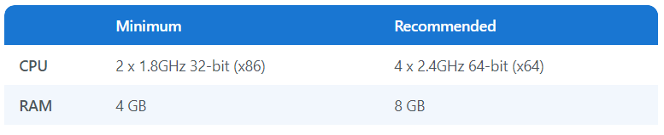

Requerimientos de software

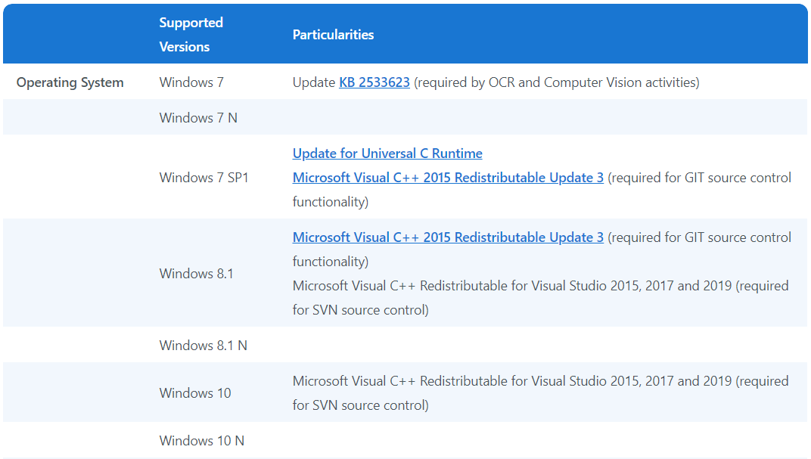

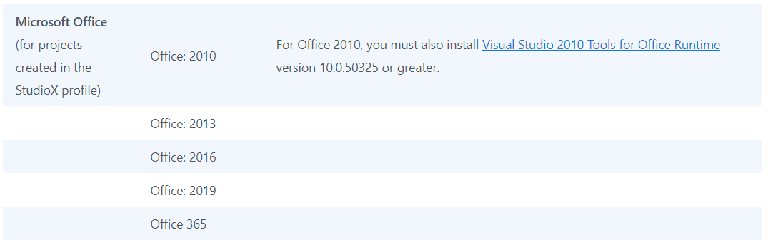

* Tutorial de uso

UiPath:

Se programan los procesos basándose en bloques:

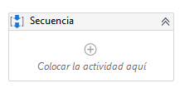

Para abrir una aplicación se utiliza el bloque “Abrir aplicación”:

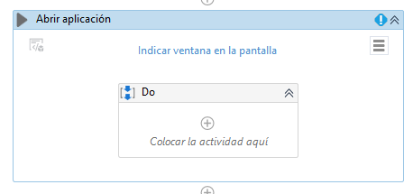

Se establece que aplicación abrir clickeando en “Indicar ventana en la pantalla” seguido y un click en la ventana de la aplicación.

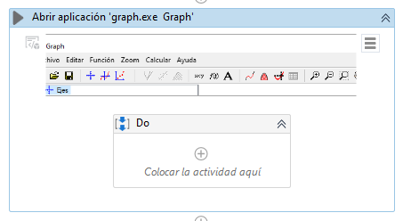

En el cuadro “Do” se indica todas las acciones que se harán dentro de la aplicación, por ejemplo, ejecutar una tecla especifica con el cuadro “Enviar tecla de acceso rápido”.

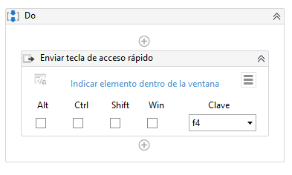

Se puede escribir un texto especifico desde de un cuadro de texto indicando donde se encuentra dicho cuadro.

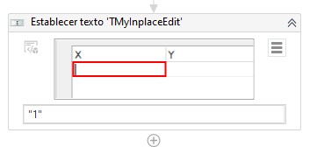

Al igual que asignar texto asigna posición de click, doble click o click derecho en un lugar de la aplicación abierta.

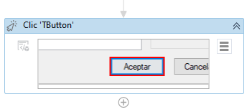

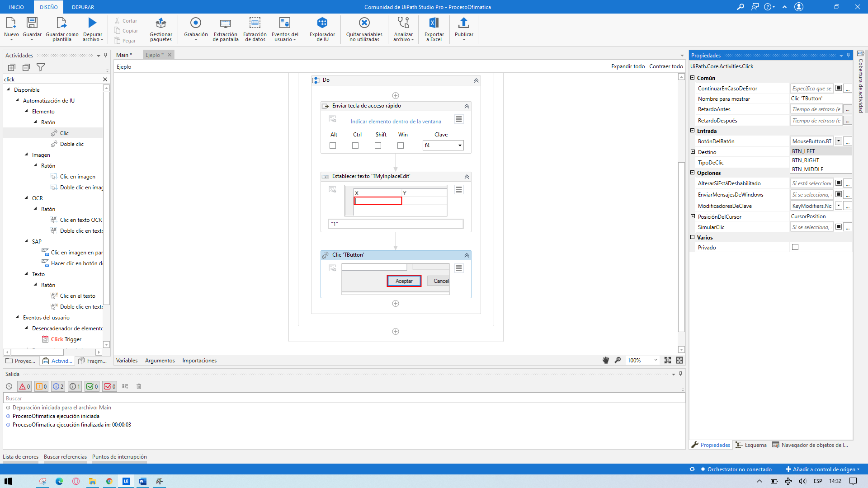

Para leer un archivo CSV tenemos la actividad “Leer CSV”, la que recibe como parámetros el path del archivo a leer y una variable donde se guardaran los datos leidos.

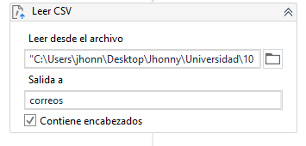

Para recorrer los datos leidos se usa la actividad “Para cada fila”.

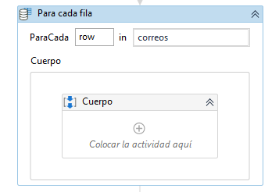

Se puede realizar expresiones IF utilizando el lenguaje VB.

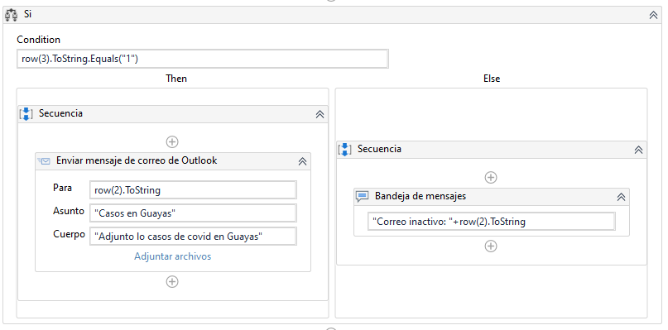

Para la ejecución del proceso se puede presionar el botón “Depurar arcihvo” o presionando la tecla F10, y F11 para saltar paso por paso



1. RESULTADOS DE ANÁLISIS DE OBTENIDO

La implementación y el diseño de la automatización facilitada por uiPath son más rápidos que los de sus muchos homólogos. Si desea soporte de implementación mundial, entonces uiPath es lo suyo. Además de eso, también obtienes una amplia red integrada de socios.

Se logró realizar varias actividades con el programa UiPath:

* Configurar y automatizar procesos del uso de un servicio de ofimatica.
* Investigar e implementar un proceso de automatizacion en donde intervenga un proceso OCR, reconocimiento de imagenes o algun proceso de inteligencia artificial
* Comparación con las herramientas RPA del mercado.

1. CONCLUSIONES

No cabe duda de que el RPA (Robotic Process Automation) puede traer beneficios inmensos en cuanto a productividad y eficiencia en nuestra empresa al ser capaz de automatizar tareas específicas que podrían ser llevadas a cabo por empleados a una velocidad superior, pero primero debemos conocer nuestras necesidades y posteriormente plantear una buena estrategia.

Sería conveniente, antes de apostar por soluciones basadas en RPA, analizar dónde sufre cuellos de botella nuestra compañía y cómo podrían solventarse a través aplicaciones software personalizadas, para lo que es más recomendable el uso de un BPM.

En definitiva, la mejor estrategia pasa por utilizar ambas tecnologías: BPM como sistema estrucutural de nuestra organizacion para orquestar personas, datos, documentos digitales y sistemas diversos, y RPA como solución a problemas de rendimiento específicos, principalmente cuellos de botella en tareas repetitivas y de gran carga de trabajo del empleado (relacionadas con aplicaciones informáticas).

1. COMPARACIÓN ENTRE BPM Y RPA

El BPM (Business Process Management) es una tecnología enfocada en optimizar los procesos de negocio para tener una mejor eficiencia y obtener el mayor valor posible de estos. A una empresa ayuda a definir la mejor forma de realizar cada proceso de la empresa, identificando áreas de mejora y proponiendo soluciones para tu eficiencia. El BPM trata de asegurar que la infraestructura de sus procesos de negocios sea sólida.

Por otro lado, un RPA, se diseña para operar procesos o parte de ellos sin la intervención de un humano, simula las acciones como lo haría un humano, en comparación con un BPM, se podía decir que logra la mayor eficiencia posible en dicho proceso, al no necesitar de la intervención de un humano.

Sim embargo RPA y BPM no se contraponen, a pesar de tener objetivos parecidos, como es maximizar la eficiencia, estos dos pueden ser implementados en una empresa, así obteniendo un mayor veneficio en sus procesos.

1. BIBLIOGRAFÍA

[1] What Is Robotic Process Automation (RPA)? Everything You Need to Know. (s. f.). SearchCIO. Recuperado 5 de agosto de 2020, de <https://searchcio.techtarget.com/definition/RPA>

[2] Robotic Process Automation – RPA in 2020: The Ultimate Guide. (2017, noviembre 22). appliedAI. <https://research.aimultiple.com/rpa/>

[3] Frankenfield, P. J. (2020). Robotic Process Automation—RPA Definition. Investopedia. <https://www.investopedia.com/terms/r/robotic-process-automation-rpa.asp>

[4] Inc, P. I. (s. f.). Top-5 Benefits of Robotics Process Automation (RPA) Adoption for Your Company. Recuperado 5 de agosto de 2020, de <https://www.provintl.com/blog/top-5-benefits-of-robotics-process-automation-rpa-software>

[5] UiPath Reviews: Pricing & Software Features 2020. (s. f.). Financesonline.com. Recuperado 5 de agosto de 2020, de <https://reviews.financesonline.com/p/uipath/>

[6] What is UiPath? | Important Benefits of Using UiPath. (2019, julio 31). Besant Technologies. https://www.besanttechnologies.com/what-is-uipath